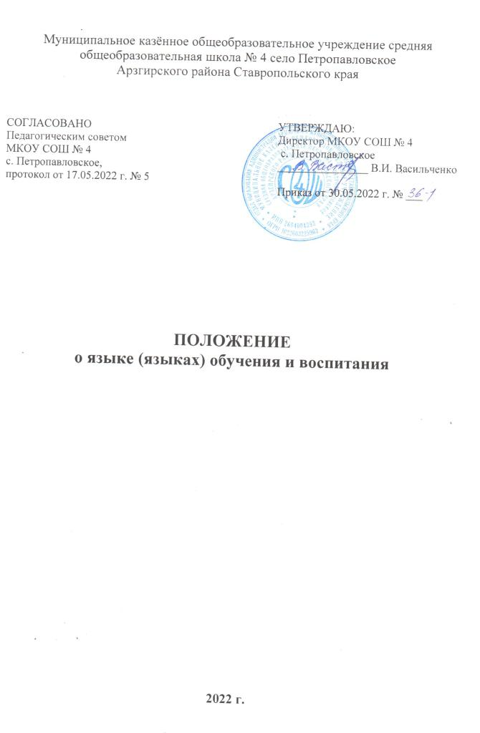
1. Общие положения
1.1. Настоящее положение о языке обучения и воспитания (далее – положение) разработано в соответствии нормативными документами:
- Федеральным законом от 29.12.2012 № 273-ФЗ «Об образовании в Российской Федерации»;
- приказом Минпросвещения от 22.03.2021 № 115 «Об утверждении Порядка организации и осуществления образовательной деятельности по основным общеобразовательным программам – образовательным программам начального общего, основного общего и среднего общего образования»;
- приказом Минпросвещения от 31.05.2021 № 286 «Об утверждении федерального государственного образовательного стандарта начального общего образования»;
- приказом Минпросвещения от 31.05.2021 № 287 «Об утверждении федерального государственного образовательного стандарта основного общего образования»;
- приказом Минобрнауки от 06.10.2009 № 373 «Об утверждении и введении в действие федерального государственного образовательного стандарта начального общего образования»;
- приказом Минобрнауки от 17.12.2010 № 1897 «Об утверждении федерального государственного образовательного стандарта основного общего образования»;
- приказом Минобрнауки от 17.05.2012 № 413 «Об утверждении федерального государственного образовательного стандарта среднего общего образования»;
- Уставом МКОУ СОШ № 4 с. Петропавловское (далее – Школа).
1.2. Положение устанавливает языки образования и порядок их выбора родителями (законными представителями) несовершеннолетних обучающихся при приеме на обучение по образовательным программам начального общего и основного общего образования в пределах возможностей школы.
2. Язык (языки) обучения
2.1. Образовательная деятельность в школе осуществляется на государственномязыке – русском.
2.2. Преподавание и изучение другого языка, как государственного не осуществляется.
2.3. В школе введено преподавание и изучение родного языка из числа языков народов Российской Федерации – русского языка.
2.4. Выбор изучаемого языка по предмету «Родной язык» и языков обучения по предметам «Литературное чтение на родном языке», «Родная литература» осуществляется по заявлениям родителей (законных представителей) несовершеннолетних обучающихся при приеме (переводе) на обучение по имеющим государственную аккредитацию образовательным программам начального общего и основного общего образования.
2.5. В рамках имеющих государственную аккредитацию образовательных программ школа осуществляет преподавание и изучение иностранных языков (английский, французский).
2.6. В рамках дополнительных образовательных программ по запросу участников образовательных отношений школа вправе организовать обучение иным иностранным языкам при наличии возможностей.
3. Организация образовательной деятельности
3.1. Государственный русский язык изучается в рамках предмета «Русский язык».
3.2. Государственный русский язык изучается дополнительно в рамках предмета «Родной язык (русский)». На русском языке преподаются предметы «Литературное чтение на родном языке», «Родная литература (русская)».
3.3. Преподавание и изучение государственногоязыка, родного языка из числа языков народов Российской Федерации, в рамках имеющих государственную аккредитацию образовательных программ осуществляются в соответствии с федеральными государственными образовательными стандартами.
3.4. Изучение предметных областей «Родной язык и литературное чтение на родном языке» на уровне начального общего образования и «Родной язык и родная литература» на уровне основного общего образования для обучающихся, которые осваивают программы по ФГОС НОО, утвержденному приказом Минпросвещения от 31.05.2021 № 286, и ФГОС ООО, утвержденному приказом Минпросвещения от 31.05.2021 № 287, осуществляется при наличии возможностей организации и по заявлению обучающихся, родителей (законных представителей) несовершеннолетних обучающихся.
3.5. Преподавание и изучение английского языка в рамках имеющих государственную аккредитацию образовательных программ организуются для обучающихся начального общего, основного общего и среднего общего образования. Преподавание и изучение второго иностранного языка (французского) организуется для обучающихся уровня основного общего и среднего общего образования.
3.6. Преподавание и изучение второго иностранного языка (французского) для обучающихся, которые осваивают программы по ФГОС ООО, утвержденному приказом Минпросвещения от 31.05.2021 № 287, осуществляется при наличии возможностей организации и по заявлению обучающихся, родителей (законных представителей) несовершеннолетних обучающихся.
3.7. Преподавание и изучение иностранных языков в рамках имеющих государственную аккредитацию образовательных программ осуществляются в соответствии с федеральными государственными образовательными стандартами и могут осуществляться на иностранных языках в соответствии с учебным планом и образовательными программами соответствующего уровня образования.
3.8. Преподавание и изучение иных предметов учебного плана осуществляются на русском языке.
3.9. В школе создается необходимое количество классов, групп для раздельного изучения обучающимися родного и иностранных языков, а также преподавания на этих языках.
4. Язык (языки) воспитания
4.1. Внеурочная деятельность и воспитательная работа в школе осуществляются на русском языке в соответствии с утвержденными планами внеурочной деятельности и воспитательной работы.

